参考网址：https://dhash.finance/mine
需要做的页面
- 未连接钱包
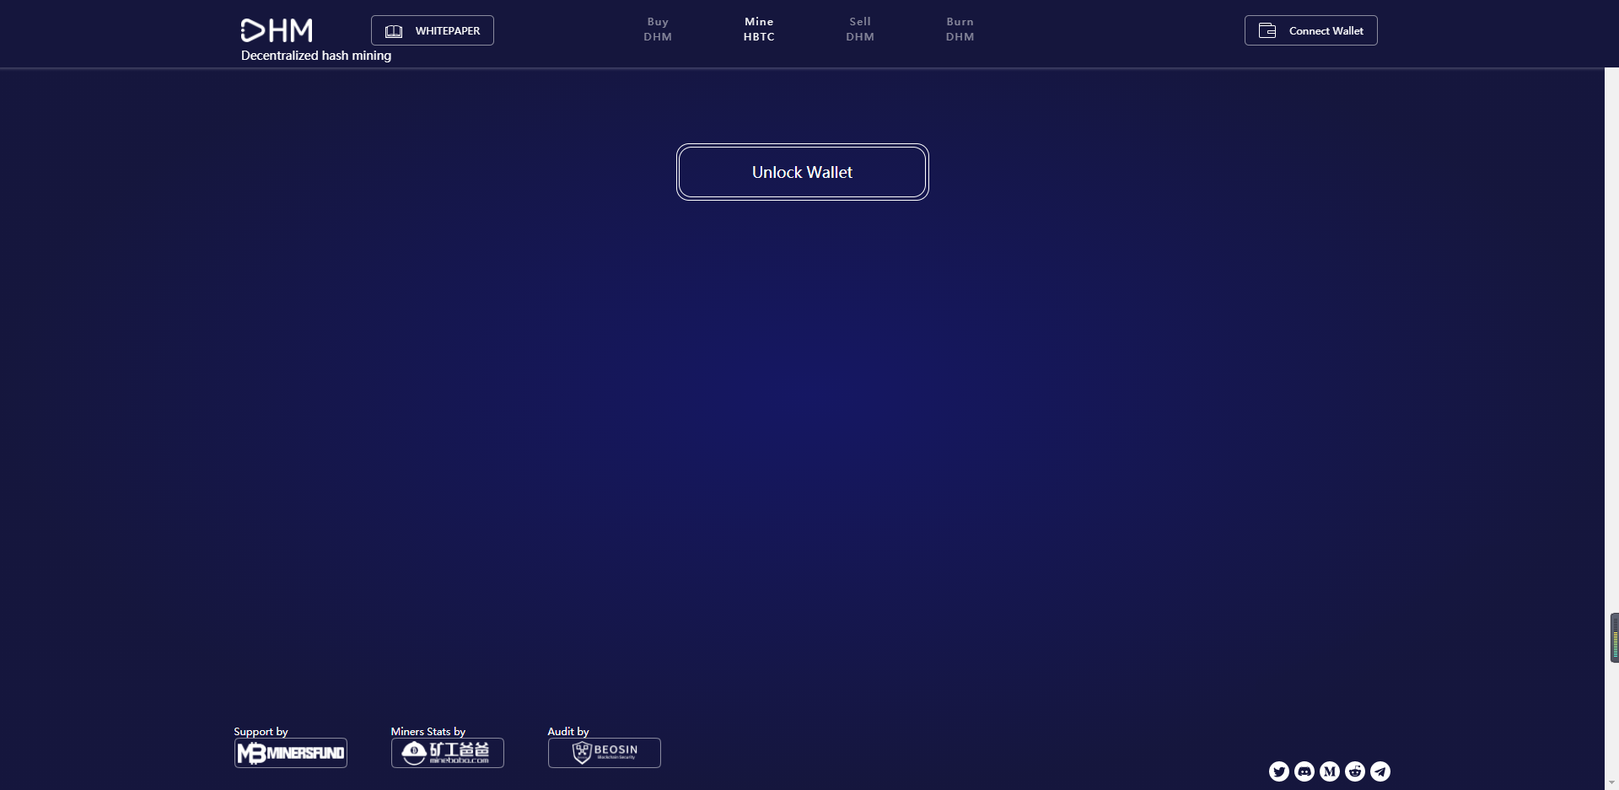
- 连接钱包后，buy页面
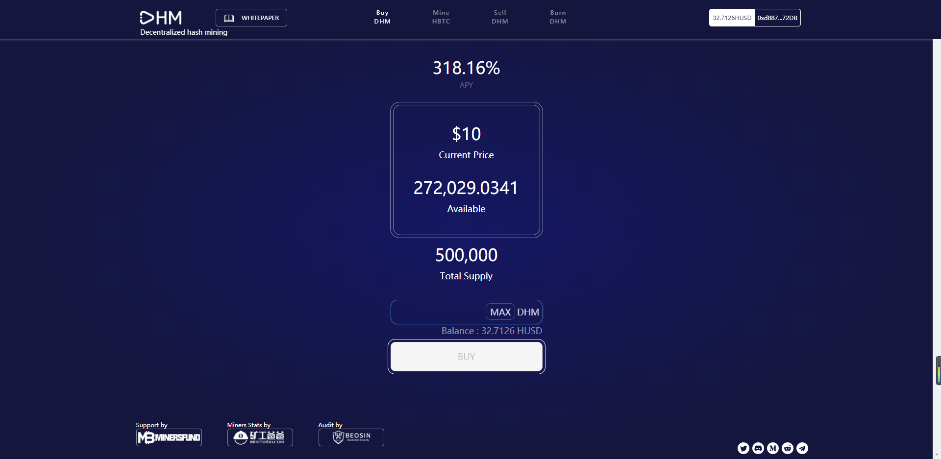
- Mine页面
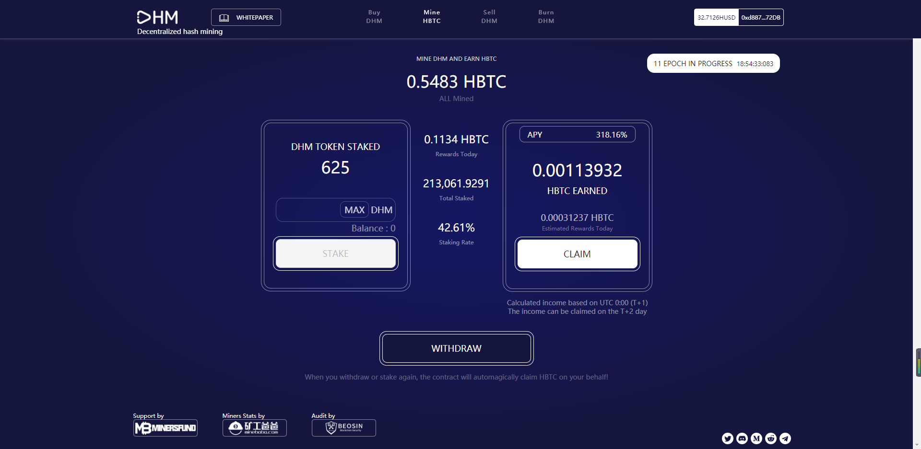
- 需要一个推广页面
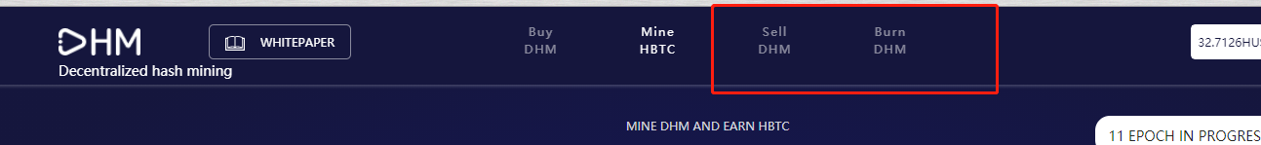
把红框里的两个替换成extension(推广)，页面大致上需要有推荐人(如果有直接显示，没有则需要填写)，还有用户的资产信息，大致如下图(风格需要改的和前面页面一致)：
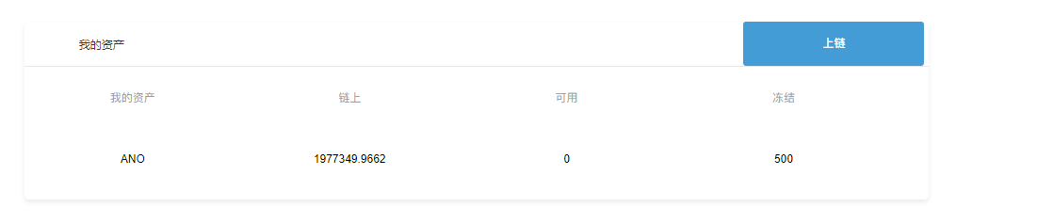
其中有个上链按钮，点击触发弹出框，包括提示信息和确定取消按钮。

